Integrantes do Projeto

**Nome do Grupo OPE: Smart Business**

Equipe de Desenvolvimento

|  |  |  |  |
| --- | --- | --- | --- |
| Aluno | RA | E-mail | Celular |
| Eduardo Vinicius Rodrigues Lima (Responsável) | 1900992 | [Eduardo.vinicius@aluno.faculdadeimpacta.com.br](mailto:Eduardo.vinicius@aluno.faculdadeimpacta.com.br) | (11) 985591053 |
| Lucas Oliveira Cristovam de Souza | 1900824 | [Lucas.cristovam@aluno.faculdadeimpacta.com.br](mailto:Lucas.cristovam@aluno.faculdadeimpacta.com.br) | (11) 942074801 |
| Leonardo Buzzo | 1900861 | [Leonardo.buzzo@aluno.faculdadeimpacta.com.br](mailto:Leonardo.buzzo@aluno.faculdadeimpacta.com.br) | (11) 965729586 |
| Davi Hideo Santa Rita Uemura | 1900814 | [Davi.uemura@aluno.faculdadeimpacta.com.br](mailto:Davi.uemura@aluno.faculdadeimpacta.com.br) | (11) 930127447 |

**1.a Diagrama de Caso USO**

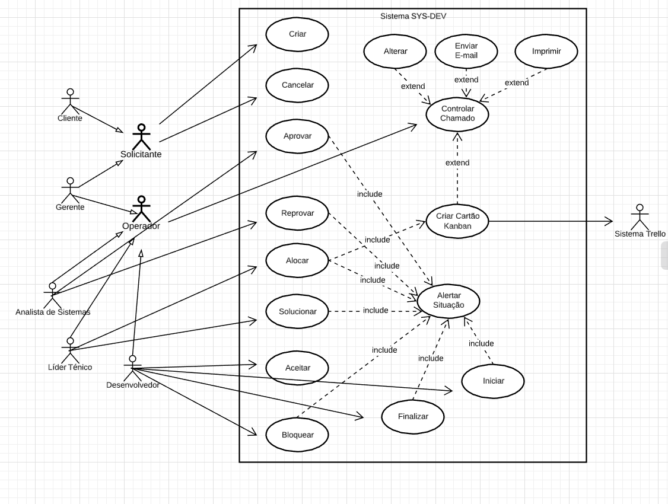

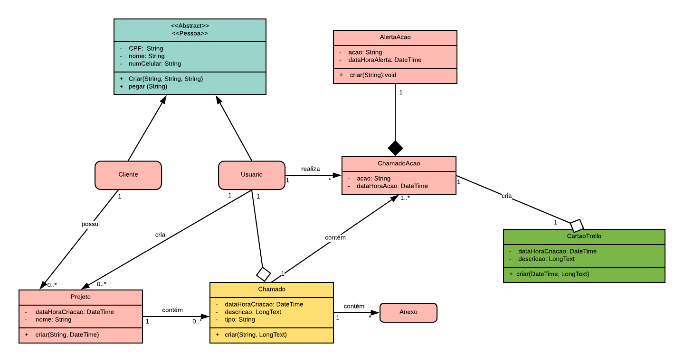**1.b Diagrama de Classes**

**REALIZAÇÃO**

**2.a UC – Alocar**

Esse caso de uso alocar é iniciado pelo Líder Técnico da área que tem o intuito de iniciar uma nova ação no chamado, sendo essa de alocar um chamado para um desenvolvedor da equipe, para que o mesmo possa dar as primeiras tratativas ao chamado.

## 2.b Fluxo B0 – Alocar chamado

1. O líder técnico acessa a interface de alocação de chamados;
2. O sistema exibe a interface de alocação de chamados;
3. O Líder Técnico informa o chamado e para qual desenvolvedor irá alocar e clica em alocar.
4. O sistema realiza a alocação do chamado, exibe a mensagem de sucesso e chama o ‘Criar Cartão Trello’.
5. Fim do Fluxo;

**2.b S01 – Criar Cartão Trello**

1. O sistema irá criar um novo cartão Kanban no Trello do desenvolvedor, alertando-o assim automaticamente.

**2.b Fluxo Alternativo – Usuário Ocupado**

1. Na linha 3 do fluxo B0, o sistema percebe que o desenvolvedor já possui tarefa não finalizada, e retorna a mensagem de erro, solicitando um novo desenvolvedor;
2. O Líder Técnico informa outro desenvolvedor para alocar o chamado em questão;
3. O sistema valida o desenvolvedor e retorna ao passo 4 do Fluxo B0.
4. Fim do Fluxo.

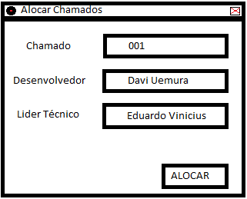**2.c** Storyboard

**2.C** Dicionario de Dados

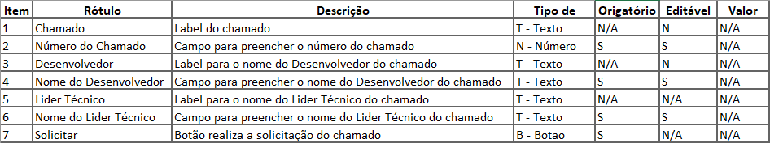

**2.c SSS**

SSS-03 - O sistema DEVE permitir o líder técnico alocar, solucionar ou alterar chamados;

SSS-08 - O sistema DEVE, após a alocação, alertar o desenvolvedor a sobre a situação;

SSS- 10 - O sistema DEVE, após a alocação, criar um cartão kanban no sistema Trello;

SSS-16 - O sistema DEVE, caso o desenvolvedor de destino esteja com tarefa não finalizada, proibir a alocação do chamado;

**3 Diagrama de Sequência**

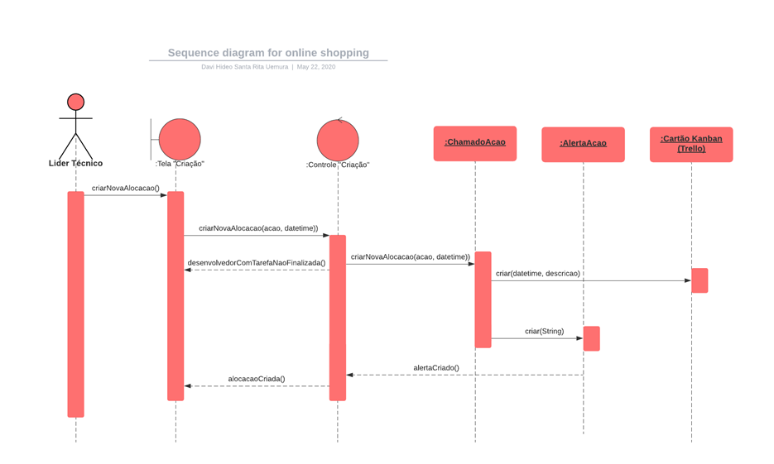

**4 Diagrama de Atividades**

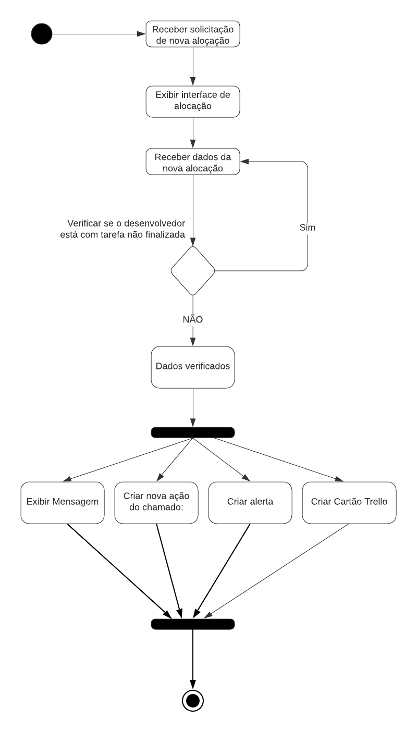

**5 Diagrama de Estados**

